温馨提示：
此题库为Word版，请按住Ctrl,滑动鼠标滚轴，调节合适的观
看比例，关闭Word文档返回原板块。
考点23 双曲线
（2012·大纲版全国卷高考文科·Ｔ10）与（2012·大纲版全国卷高考理科·
Ｔ8）相同
已知，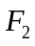为双曲线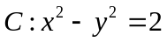的左、右焦点，点在上，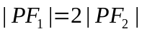，则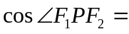（ ）
（A） （B） （C） （D）
【解题指南】本题考查双曲线的基础知识和余弦定理的综合应用，根据双曲线的定义和已知条件得出三角形三边的长，代入余弦定理求出角的余弦值.
【解析】选C.由x²-y²=2得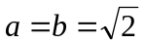，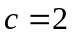， 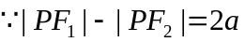，|PF₁|=2|PF₂|，
∴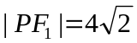，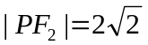,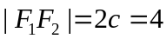，
由余弦定理得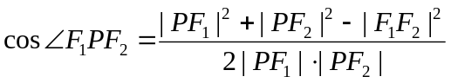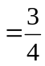.
关闭Word文档返回原板块。

